E-COMMERCE PRODUK KECANTIKAN EKSKLUSIF
DESAIN WEBSITE
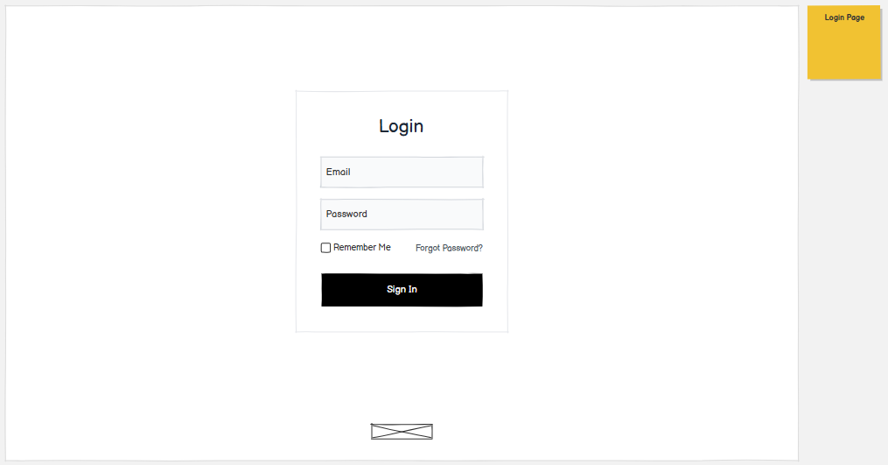
FORM LOGIN
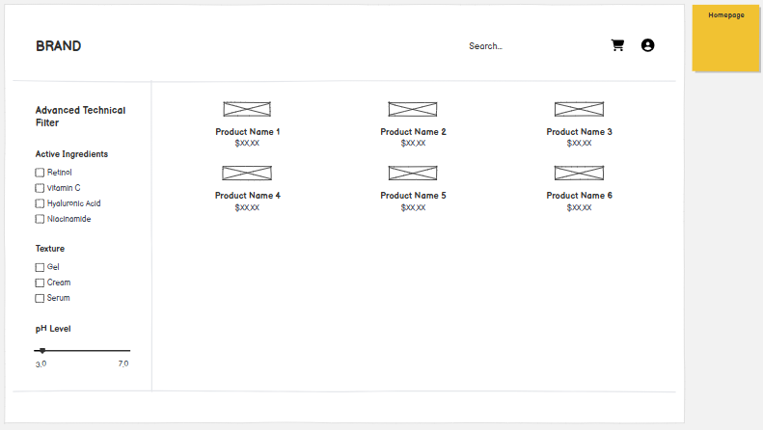
TAMPILAN UTAMA (USER)
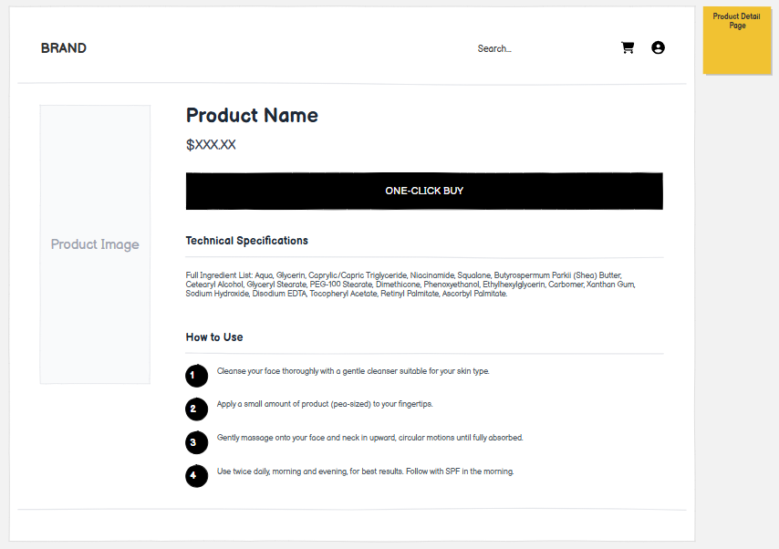
FORM PRODUK
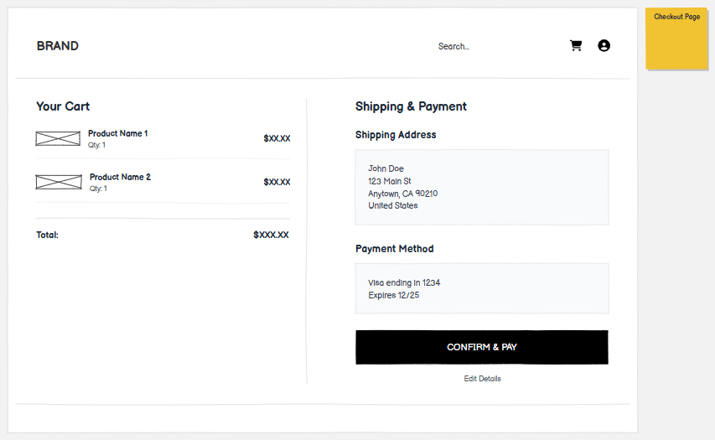
FORM CHECKOUT
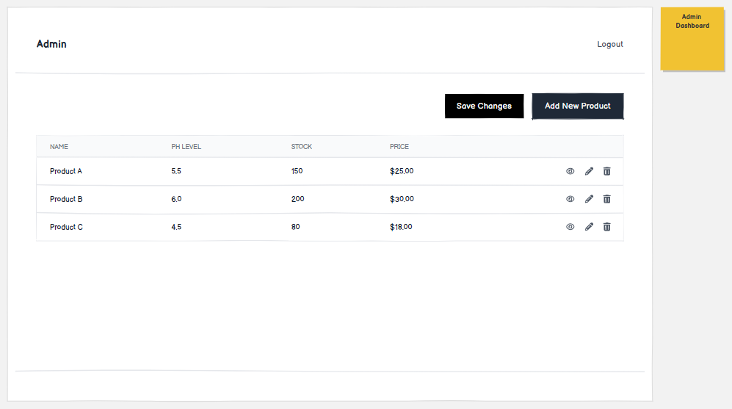
CRUD STOK (ADMIN)
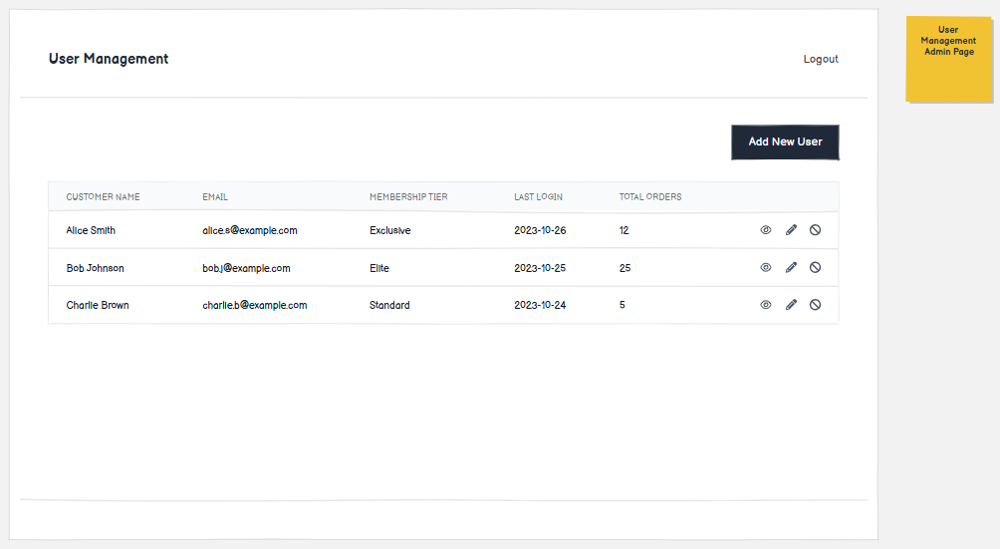
CRUD MANAJEMEN USER (ADMIN)
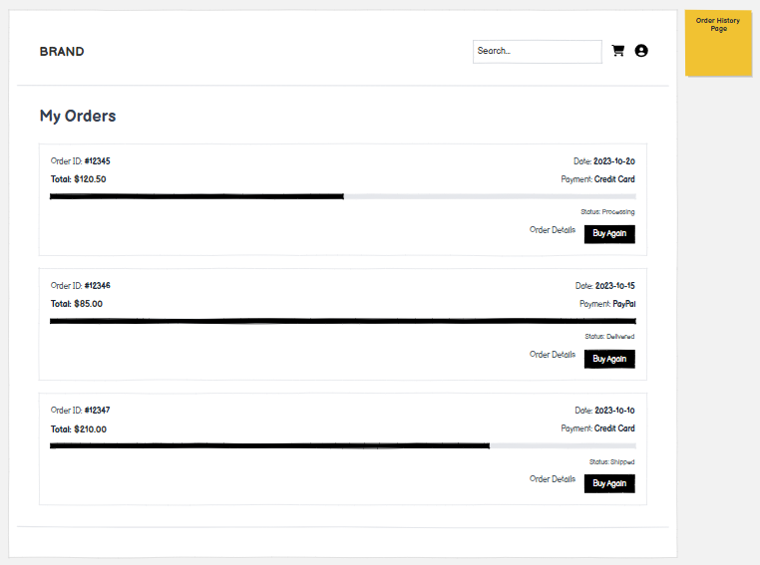
FORM RIWAYAT DAN PROGRES PESANAN
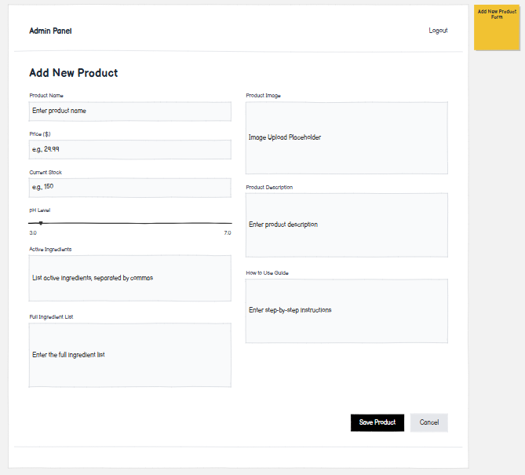
MANAJEMEN STOK (ADMIN)
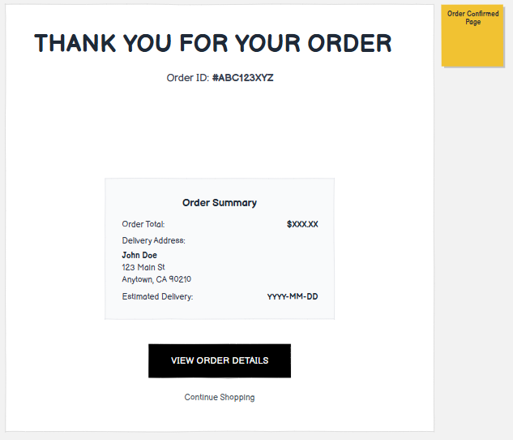
FORM KONFIRMASI PEMBAYARAN
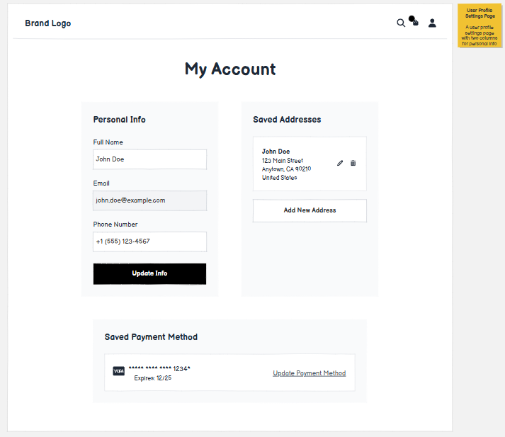
HALAMAN PROFIL (USER)

DIAGRAMS
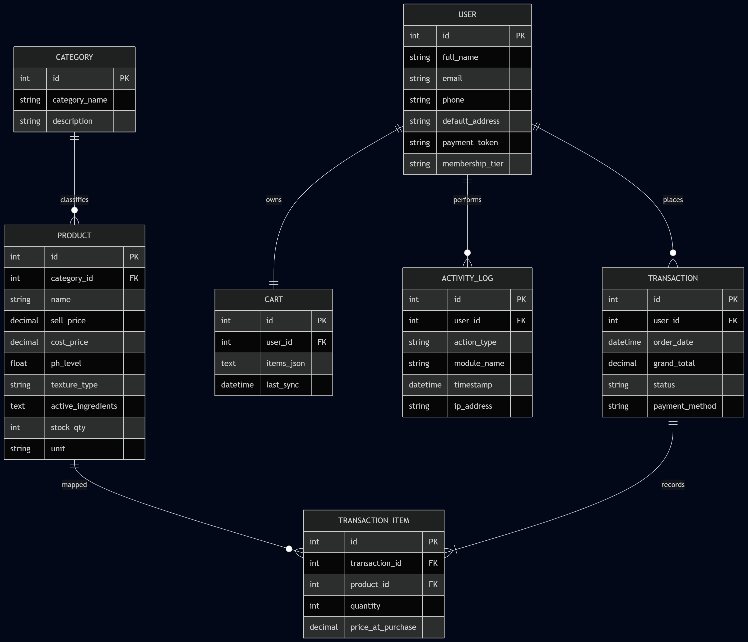
ERD
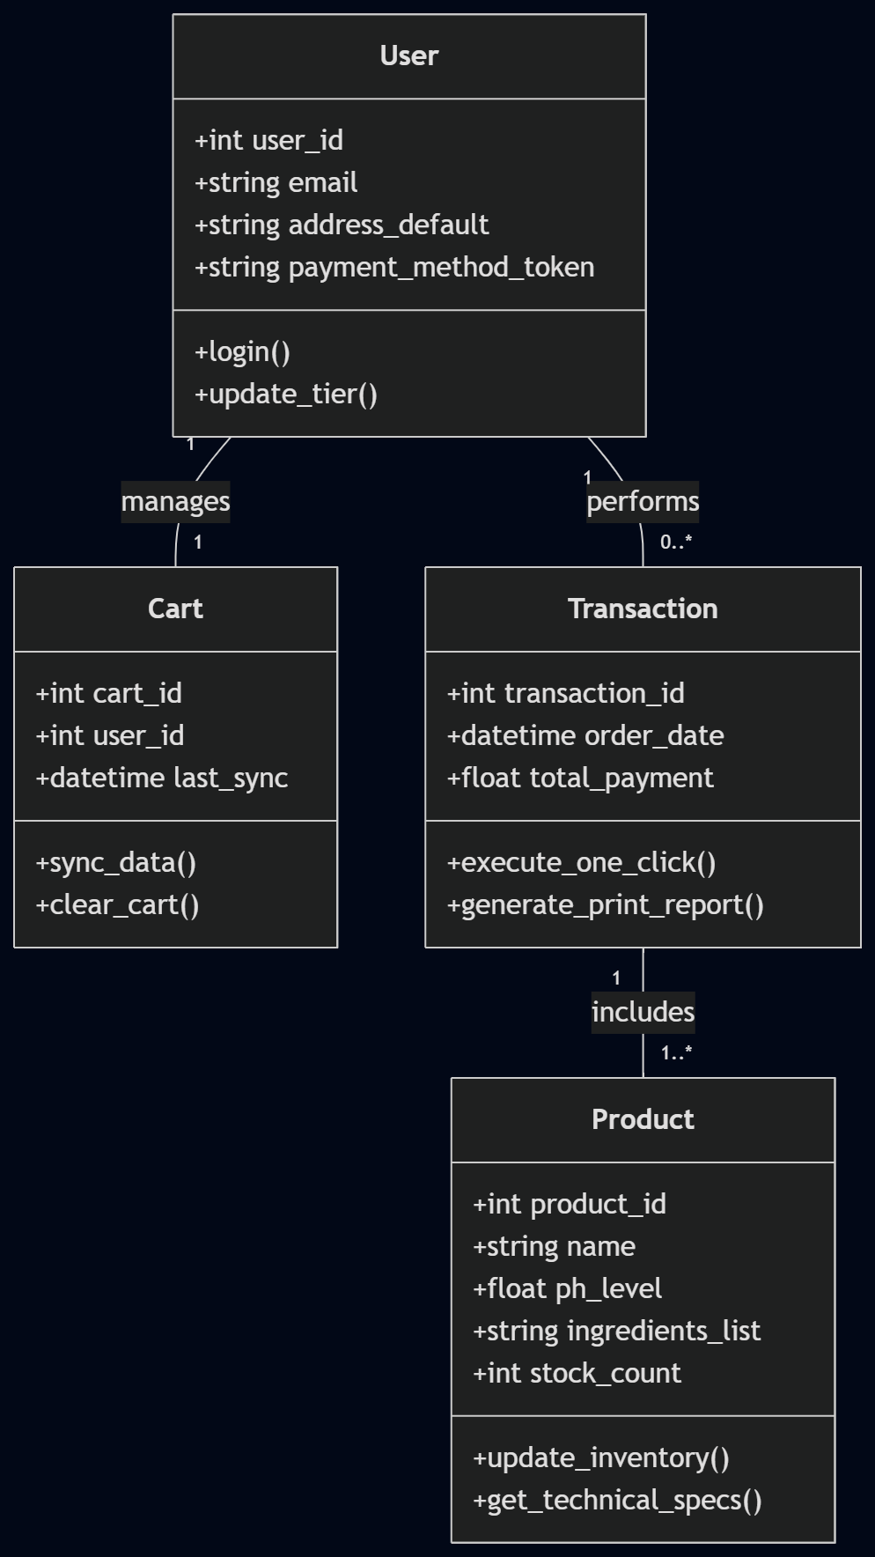
CLASS DIAGRAM
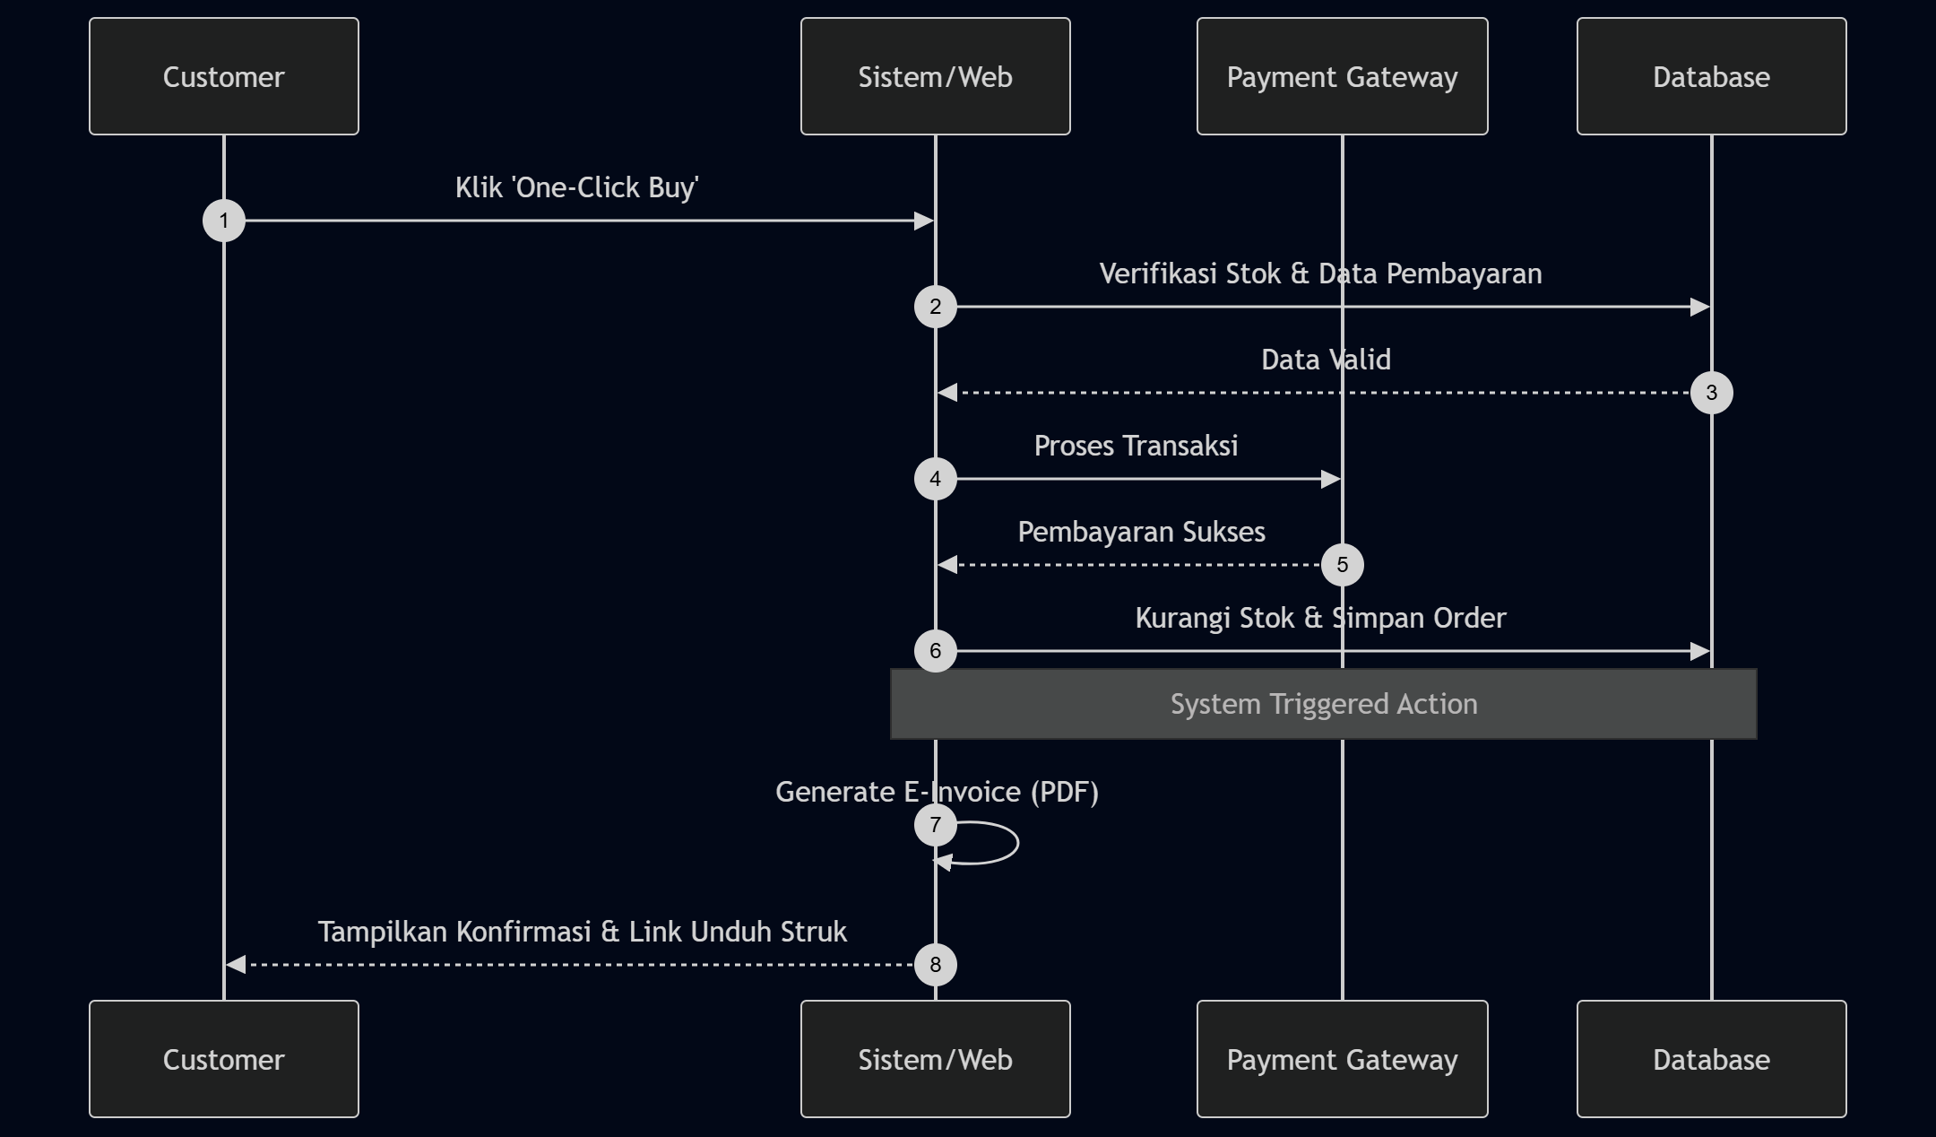
SEQUENCE DIAGRAM
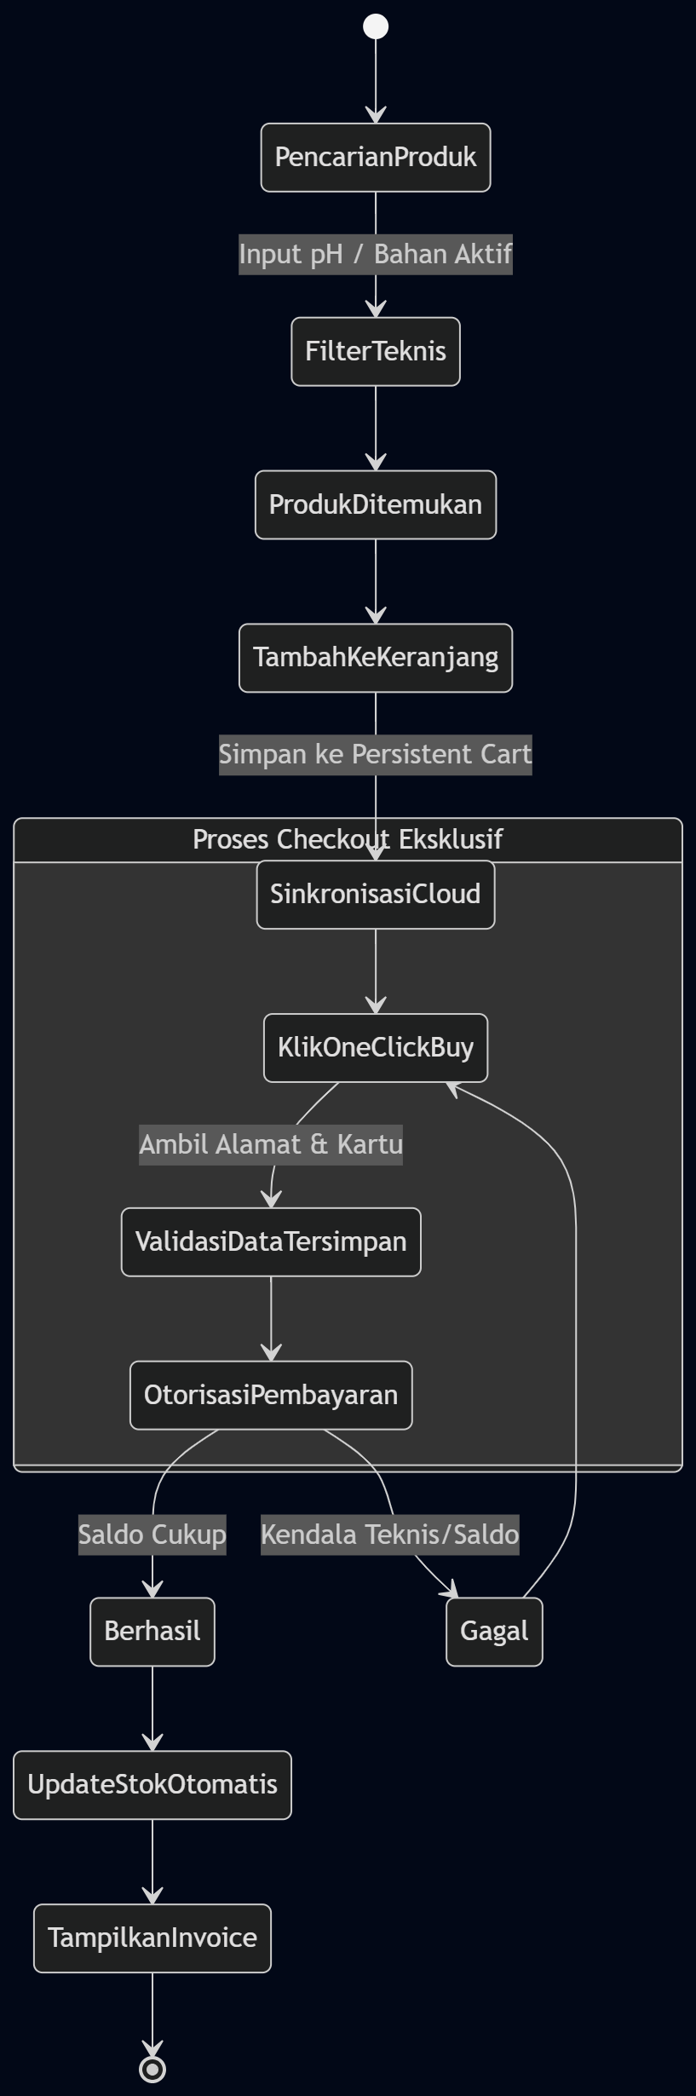
ACTIVITY DIAGRAM
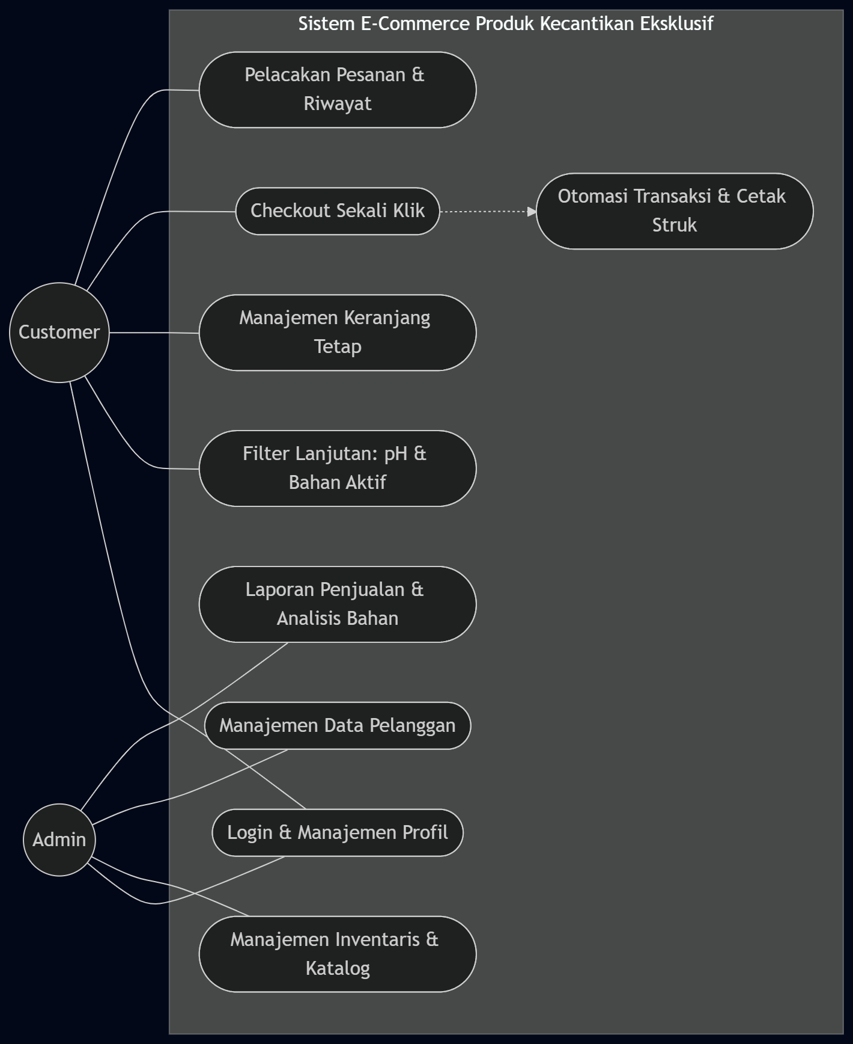
USE CASE DIAGRAM

E-COMMERCE PRODUK KECANTIKAN EKSKLUSIF
LAPORAN PENJUALAN BULANAN
Periode: April 2026
Dicetak pada: 27 April 2026
No | Tanggal | ID Transaksi | Nama Pelanggan | Total Bayar | Status
1 | 01/04/2026 | TRX-001 | Alice Smith | $120.50 | Selesai
2 | 05/04/2026 | TRX-002 | Bob Johnson | $85.00 | Dikirim
Mengetahui,
Admin Utama
(________________________)

E-COMMERCE PRODUK KECANTIKAN EKSKLUSIF
LAPORAN INVENTARIS BARANG
Periode: April 2026
Dicetak pada: 27 April 2026
No | Kode Produk | Nama Produk | pH Level | Stok Tersisa | Harga Satuan
1 | PROD-001 | Radiant Glow Serum | 5.5 | 150 | $25.00
2 | PROD-002 | Hydration Cream | 6.0 | 200 | $30.00
Mengetahui,
Admin Utama
(________________________)

E-COMMERCE PRODUK KECANTIKAN EKSKLUSIF
LAPORAN PRODUK TERLARIS (FAST MOVING)
Periode: April 2026
Dicetak pada: 27 April 2026
No | Nama Produk | Bahan Aktif | Jumlah Terjual | Total Omzet
1 | Radiant Glow Serum | Vitamin C | 45 | $1,125.00
2 | pH Balance Toner | Witch Hazel | 38 | $760.00
Mengetahui,
Admin Utama
(________________________)

E-COMMERCE PRODUK KECANTIKAN EKSKLUSIF
LAPORAN DATA PELANGGAN EKSKLUSIF
Periode: April 2026
Dicetak pada: 27 April 2026
No | ID User | Nama | Email | Tier | Total Transaksi
1 | USR-001 | Alice Smith | alice@example.com | Exclusive | 12
2 | USR-002 | Bob Johnson | bob@example.com | Elite | 25
Mengetahui,
Admin Utama
(________________________)

E-COMMERCE PRODUK KECANTIKAN EKSKLUSIF
LAPORAN STOK KRITIS
Periode: April 2026
Dicetak pada: 27 April 2026
No | Nama Produk | Stok Saat Ini | Ambang Batas | Supplier | Status
1 | Night Repair Oil | 5 | 10 | Glow Corp | Kritis
2 | Clay Mask | 3 | 10 | Nature Lab | Sangat Kritis
Mengetahui,
Admin Utama
(________________________)

E-COMMERCE PRODUK KECANTIKAN EKSKLUSIF
FAKTUR PENJUALAN (INVOICE)
Periode: April 2026
Dicetak pada: 27 April 2026
Deskripsi Produk | Qty | Harga Satuan | Subtotal
Radiant Glow Serum | 2 | $25.00 | $50.00
Pajak (10%) | - | - | $5.00
GRAND TOTAL |  |  | $55.00
Mengetahui,
Admin Utama
(________________________)

E-COMMERCE PRODUK KECANTIKAN EKSKLUSIF
SURAT JALAN / PACKING SLIP
Periode: April 2026
Dicetak pada: 27 April 2026
ID Order | Nama Penerima | Alamat | Kurir | Daftar Barang
TRX-001 | Alice Smith | 123 Main St, Anytown | JNE Express | Glow Serum (2x)
Mengetahui,
Admin Utama
(________________________)

E-COMMERCE PRODUK KECANTIKAN EKSKLUSIF
LAPORAN TRANSAKSI DIBATALKAN
Periode: April 2026
Dicetak pada: 27 April 2026
No | ID Transaksi | Alasan Pembatalan | Nama User | Nilai Refund | Tgl
1 | TRX-009 | Salah Alamat | Charlie Brown | $45.00 | 10/04/2026
Mengetahui,
Admin Utama
(________________________)

E-COMMERCE PRODUK KECANTIKAN EKSKLUSIF
LAPORAN LABA RUGI PRODUK
Periode: April 2026
Dicetak pada: 27 April 2026
No | Nama Produk | Harga Beli | Harga Jual | Margin (%) | Total Laba
1 | Glow Serum | $15.00 | $25.00 | 40% | $450.00
Mengetahui,
Admin Utama
(________________________)

E-COMMERCE PRODUK KECANTIKAN EKSKLUSIF
LOG AKTIVITAS ADMIN (AUDIT TRAIL)
Periode: April 2026
Dicetak pada: 27 April 2026
No | Waktu/Jam | Nama Admin | Aktivitas | Status | IP Address
1 | 23/04/2026 09:00 | Fitri (Lead) | Update pH Level | Sukses | 192.168.1.1
Mengetahui,
Admin Utama
(________________________)

E-COMMERCE PRODUK KECANTIKAN EKSKLUSIF
LAPORAN ANALISIS BAHAN AKTIF (PRESKRIFTIF)
Periode: April 2026
Dicetak pada: 27 April 2026
No | Bahan Aktif | Jml Produk | Total Pencarian | Tren | Rekomendasi Restock
1 | Retinol | 5 | 1,240 | Naik Tajam | Segera (High Priority)
2 | Niacinamide | 12 | 850 | Stabil | Pertahankan Stok
3 | Hyaluronic Acid | 8 | 1,100 | Naik | Tambah 20% dari Buffer
Mengetahui,
Admin Utama
(________________________)

